附件1：论文附件封皮
青岛农业大学
学士学位论文附件材料
题 目 | 基于****************的系统设计  ************************
作者姓名 | 同学 | 学 号 | 2017000000
学 院 | 理学与信息科学学院 | 专 业 | 电子信息  科学与技术
班 级 | 201701 | 指导教师 | 老师
材料目录
- 任务书
- 开题报告
- 题目变更申请表（若无，此项删除）
- 成绩评定表
- 文本复制检测报告单(全文标明引文)
- 其它材料（工程图纸、设计程序、艺术作品、外
文资料及软盘等学院规定的其它材料，若无，此项删除）
（注：题目、姓名、学号、学院、专业、班级填写格式与附件2中“学士学位论文封面”相关信息填写要求一致。填写完毕，删除红色字体。）

附件2：论文模板
学士学位论文
论文题目：控制在25个汉字以内，如题目语意末尽，可用副题名补充说明报告论文中的特定内容，论文题目字体采用三号仿宋，居中书写。
填写论文作者的第一指导教师。
姓名之间没有空格，三号仿宋。居中。
填写论文作者学号。
Times New Roman 三号
分别填写论文作者所在学院和专业的全称（参见附加3）。三号仿宋。居中。
题 目 | 基于****************的系统设计  ************************
姓 名 | 同学
学 号 | 2017000000
学 院 | 理学与信息科学学院
专 业 | 电子信息科学与技术
班 级 | 201701  填写论文作者年级班级。Times New Roman 三号，如201703。  辅修第二专业的学生，不用填写班级信息。
指导教师 | 老师
此部分填写论文成文打印的时间，用三号仿宋汉字，不用阿拉伯数字，如二○二一年五月。

二○二一年 月

学位论文原创性声明

本人郑重声明：所呈交的学位论文，是在导师的指导下进行研究工作所取得的原创性成果。除文中已经注明引用的内容外，本论文不包含任何其他个人或集体已经发表或撰写过的研究成果。对本文的研究做出重要贡献的个人和集体，均已在文中标明。
本声明的法律后果由本人承担。

论文作者（签名）：
年 月 日

学位论文版权使用授权书

本论文作者完全了解青岛农业大学有权保留并向国家有关部门或机构送交学位论文的复印件和磁盘，允许论文被查阅和借阅。本人授权青岛农业大学可以将学位论文的全部或部分内容编入有关数据库进行检索，可以采用影印、缩印或其它复制手段保存、汇编学位论文。

论文作者（签名）： 指导教师（签名）：
年 月 日 年 月 日

论文题目
中文题目，黑体小三号字，居中，段前40磅，段后20磅，行距20磅。
内容，宋体小四号字，行距为固定值20磅，段前后0磅，300个汉字左右。
摘要：××××××××××××××××××××××××××××××××××××××××××××××××，××××××××××××××××。××××××××××××××××。
关键词：×××××；×××××；×××××；××××
每个关键词用分号间隔，3～5个，宋体小四号字，行距为固定值20磅，段前后0磅。

“摘要”“关键词”顶格
黑体小四号字。

注:摘要单独成页

基于实体建模的数控仿真系统环境的开发（示例）
摘要：本文首先对数控加工动态仿真技术的定义、意义、研究重点、研究状况进行了介绍；并介绍了可用于开发数控仿真系统的实体造型平台——ACIS，包括ACIS的开发接口、数据结构、主要功能与特色以及在数控仿真系统开发中的应用；然后通过简要介绍数控加工的一些相关知识，引出了数控仿真系统加工环境的定义与该模块的实现方法；最后讲述了帮助文件的制作以及该系统帮助文件的结构。
关键词：数控加工；数控仿真；加工环境；帮助文件
摘要，ABSTRACT，目录等页码用大写罗马数字（Ⅰ，Ⅱ，Ⅲ……）。

英文题目
Times New Roman小三号字，加粗，居中，段前40磅，段后20磅，行距20磅，实词首字母大写。
内容采用小四号Times New Roman字体，行距为固定值20磅，段前后0磅。两端对齐，使用英文标点。
Abstract:□××××× ××××× ××××× ××××××××× ××××× ××××××××× ××××× ××××
××××× ××××× ××××××××× ××××× ××××××××× ××××× ××××××××× ××××× ××××
××××× ××××× ××××××××× ××××× ××××.
Key words:□×××××; ×××××; ×××××; ×××××
与中文摘要部分的关键词对应，
每个关键词之间用英文分号间隔，并与分号之间空一个字符。
“Abstract”“Key words”顶格，Times New Roman小四号字，加粗，使用英文标点，并与后面内容之间空一个字符。

注:摘要单独成页，为保证美观，建议直接使用模板。

Development of Environment for NC Simulation System based on the Solid Modelling（示例）
Abstract: First, the definition, significance, research emphases and status of NC machining verification technology are introduced in this paper. Then the platform—ACIS for the development of verification system, including its development interface, data structure, main functions, features and the application in the system is introduced. And, we indicate in brief the correlative knowledge of NC machining and then discuss the definition of the machining environment of NC machining verification system as well as the way that the module has been developed. Finally, we describe how to make Help Files and the structure of the Help Files in the system.
Key words: NC machining; NC verification; Machining environment; Help Files

目 录
黑体小三号字，段前40磅，段后20磅，行距20磅。“目录”两个字中间空两个汉字符宽度。

页码为章节
的开始页码

第1章□此处输入章标题 1
□□1.1□此处输入第一节标题 1
目录从一级标题开始，一级标题用黑体小四号字，行间距为20磅，段前段后0磅。
目录中的数字用Times New Roman小四号字。
其他级节标题用宋体小四号字，行间距为20磅。
下级标题比上级左边多空两个汉字符宽度。
□□□□1.1.1□此处输入第一小节标题 1
□□□□1.1.2□此处输入第二小节标题 n
□□□□1.1.3□此处输入第三小节标题 n
□□1.2□此处输入第二节标题 n
□□□□1.2.1□此处输入第一小节标题 n
□□□□1.2.2□此处输入第二小节标题 n
（以此类推，分别输入各级标题的题目及开始页码）
第2章 此处输入章标题 n
2.1 此处输入第一节标题 n
2.1.1 此处输入第一小节标题 n
2.1.2 此处输入第二小节标题 n
2.2 此处输入第二节标题 n
2.2.1 此处输入第一小节标题 n
2.2.2 此处输入第二小节标题 n
第3章 此处输入章标题 n
3.1 此处输入第一节标题 n
3.1.1 此处输入第一小节标题 n
3.1.2 此处输入第二小节标题 n
3.2 此处输入第二节标题 n
3.2.1 此处输入第一小节标题 n
3.2.2 此处输入第二小节标题 n
结论 n
参考文献 n
致谢 n
附录 n
注:目录单独成页，为保证美观，可以直接使用模板；也可以设置标题级别，自动生成目录。填写完毕，删除红色字体。

第1章□×××
页眉，宋体五号字，居中书写。
一级标题序号采用阿拉伯数字，序号与标题名之间空一个汉字符宽度。采用黑体小三号字，居中书写，段前40磅，段后20磅，行距20磅。论文的摘要、目录、参考文献、致谢、声明、附录等部分的标题与章标题属于同一等级，也使用上述格式。

×××××××××××××××××××××××××××××××××××××××××××。

1.1□×××
标题序号与标题名之间空一个汉字符宽度（下同）。采用黑体四号字，居左书写，行距为固定值20磅，段前空24 磅，段后空6磅。

×××××××××××××××××。

1.1.1□×××
×××××××××××××××××××××××××××××××××××××××××××××××××××××××××××××××××××××××××××××××××××××××××××××××××××××××××××××××××××××××××××××××××××××××××
采用黑体13磅字，居左书写，行距为固定值20磅，段前空12磅，段后空6磅。
正文内容采用小四号字，汉字用宋体，英文用Times New Roman体，两端对齐书写，段落首行左缩进2个字符。行距为固定值20磅、段前段后空0磅。（注：如果段落中有数学表达式、图形或公式，可根据显示效果将表达式、图形公式所在行的行距设置为“最小值20磅”）
此部分是论文的主体，包括：第1章（或引言），第2章，……，结论或1 文献综述，2 材料与方法，3 结果，4 分析与讨论，5 结论等，具体内容根据指导教师要求进行撰写。
书写层次要清楚，内容应有逻辑性。

页码从第1章（引言）开始，按阿拉伯数字（1，2，3，……）连续编排。采用五号 Times New Roman居中书写。页码数字两侧不加“－”等修饰线。

第1章 学位论文各部分的写作要求（示例）
×××××××××××××××××××××××××××××××××××××××××××。

1.1 学位论文的各部分组成及装订顺序
×××××××××××××××××。

1.1.1 学位论文的各部分组成
×××××××××××××××××××××××××××××××××××××××××××××××××××××××××××××××××××××××××××××××××××××××××××××××××××××××××××××××××××××××××××××××××××××××××。
表格按章编号，表题在表格上方正中，表题黑体11磅字。表序和表名空一个汉字符宽度。
*图表示例：

表1.1□×××××
11 pt宋体 | 11 pt宋体 | 11 pt宋体
11 pt宋体 | 11 pt宋体 | 采用三线表（必要时可加辅助线，三线表无法清晰表达时可采用统计表的格式），表格宽度设置为与页面同宽，即表的上、下边线为单直线，线粗为1.5磅；第三条线为单直线，线粗为1磅。表单元格中的文字居中，采用宋体11磅字，单倍行距，段前空3磅，段后空3磅。
* 示例表注（必要时）

表注用宋体10.5磅字，与表格单倍行间距。
图表源自其他资料，需标注“资料来源：”。

图表居中，大小适中，图表中的文字不能大于正文文字，图片环绕方式选“嵌入型”。

实验中心
计算机部
物理学部
化学学部
多媒体实验室
网络实验室
无机化学

图1.1□××实验中心组织结构图
按章编号，图序与图名置于图的下方，采用黑体11磅字，居中书写，段前空6磅，段后空12磅，行距为单倍行距，图序与图名文字之间空一个汉字符宽度。
图中标注的文字采用宋体9～10.5磅字，以能够清晰阅读为标准。专用名字代号、单位可采用外文表示，坐标轴题名、词组、描述性的词语均须采用中文。

*其他图例：图1.2为折线图，图1.3为饼状图，图1.4为柱状图，图1.5为组合双坐标图，可根据写作需要进行选择。

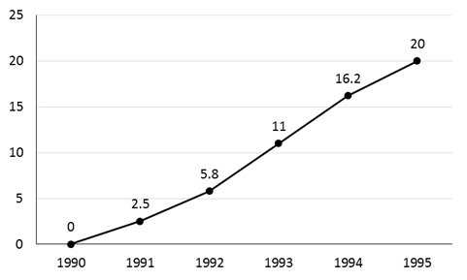

图1.2 寿光市1990-1995年大棚发展情况图（单位：万个）
数据来源：寿光市统计年鉴

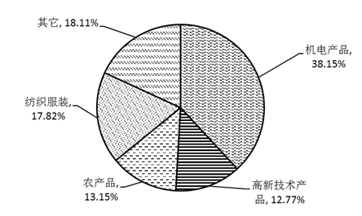

图1.3 胶州中小外贸企业各大类商品的出口比重
数据来源：胶州市外贸局统计部

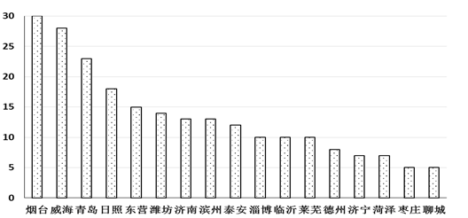

图1.4 2014年山东省各城市能见到繁星的天数排名
数据来源：中国网
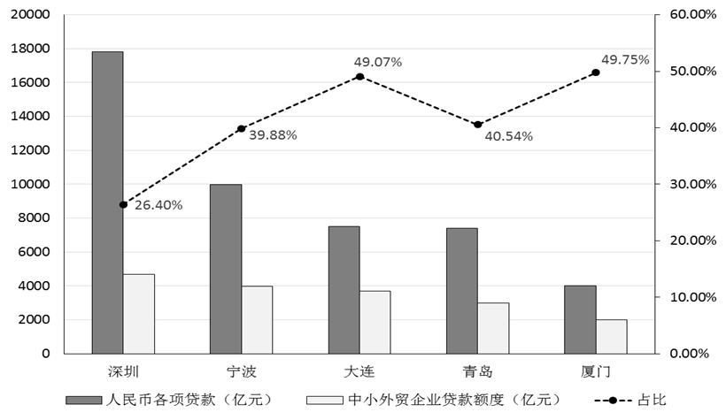

图1.5 五个计划单列市2013年对中小企业贷款占比对比

数据来源：根据中国人民银行各支行网站数据整理

参考文献（示例）
黑体小三号字，居中书写，段前40磅，段后20磅，行距20磅。“参考文献”四个字之间不需要空格。
- 刘国钧,陈绍业.图书馆目录[M].北京:高等教育出版社,1997:15-18.
- 钟文发.非线性规划在可燃毒物配置中的应用[C]//赵玮.中国运筹学会第五届大会论文集.西安:西安电子科技大学出版社,1996:468-471.
- 张筑生.微分半动力系统研究[D].北京:北京大学数学院数学研究所.1983.
- 冯西桥.核反应堆压力管道与压力容器的LBB分析[R].北京:清华大学核能技术设计研究院,1997.
- 袁庆龙,候文义.Ni-P合金镀层组织形貌及显微硬度研究[J].太原理工大学学报,2001,32(1):51-53.
- 谢希德.创造学习的新思路[N].人民日报,1998-12-25(10).
- 汉语拼音正词法基本规则:GB/T 16159—1996[S].北京:中国标准出版社,1996.
- 姜锡洲.一种温热外敷药制备方案:881056073[P].1989-07-26.
- 王明亮.关于中国学术期刊标准化数据库系统工程 [EB/OL].(1998-10-04)[2019-4-5]. http://www. cajcd.edu.cn/pub/wml.txt/980810-2.html.
- 万锦坤.中国大学学报论文文摘(1983-1993)英文版[M/CD].北京:中国大百科全书出版社,1996.
正文部分用五号字，汉字用宋体，英文用Times New Roman体，行距采用固定值20磅，段前段后0磅。

注:参考文献单独成页，为保证美观，建议直接使用示例模板。填写完毕，删除红色字体。

附件3：青岛农业大学学院、专业规范名称
学院名称 | 专业全称 | 专业简称
动漫与传媒学院 | 传播学 | 传播
动漫与传媒学院 | 动画(二维动画) | 动画二维
动漫与传媒学院 | 动画(三维动画) | 动画三维
动漫与传媒学院 | 动画(虚拟现实与游戏设计方向) | 动画虚拟
动漫与传媒学院 | 广播电视编导 | 编导
动漫与传媒学院 | 广告学 | 广告
动漫与传媒学院 | 数字媒体艺术 | 数媒
动物科技学院 | 动物科学 | 动科
动物科技学院 | 动物科学(3+2) | 动科(3+2)
动物科技学院 | 动物科学(马业科学) | 动科(马业)
动物医学院 | 动物药学 | 动药
动物医学院 | 动物药学(3+2) | 动药(3+2)
动物医学院 | 动物医学 | 动医
管理学院 | 财务管理 | 财管
管理学院 | 会计学 | 会计
管理学院 | 会计学(C) | 会计C
管理学院 | 会计学(金融与财务外包) | 会计外包
管理学院 | 农林经济管理 | 经管
管理学院 | 市场营销 | 营销
管理学院 | 物流管理 | 物流
管理学院 | 物流管理(3+2) | 物流(3+2)
管理学院 | 物流管理(网络商务与现代物流外包) | 物流外包
海洋科学与工程学院 | 海洋资源与环境 | 海资
海洋科学与工程学院 | 水产养殖学 | 水养
海洋科学与工程学院 | 水族科学与技术 | 水族
化学与药学院 | 材料化学 | 材化
化学与药学院 | 功能材料 | 材料
化学与药学院 | 化学工程与工艺 | 化工艺
化学与药学院 | 化学工程与工艺(3+2) | 化工艺(3+2)
化学与药学院 | 药学 | 药学
化学与药学院 | 应用化学 | 应化
化学与药学院 | 制药工程 | 制药
机电工程学院 | 测控技术与仪器 | 测控
机电工程学院 | 电气工程及其自动化 | 电自化
机电工程学院 | 电气工程及其自动化(C) | 电自化C
机电工程学院 | 电气工程及其自动化(智能硬件与产品设计) | 电自化(智能硬件)
机电工程学院 | 机械设计制造及其自动化 | 机制
机电工程学院 | 机械设计制造及其自动化(3+2) | 机制(3+2)
机电工程学院 | 机械设计制造及其自动化(智能制造与工业信息化方向) | 机制外包
机电工程学院 | 农业电气化 | 电气化
机电工程学院 | 农业机械化及其自动化 | 农机化
建筑工程学院 | 工程管理 | 工管
建筑工程学院 | 工程管理(3+2) | 工管(3+2)
建筑工程学院 | 工程造价 | 造价
建筑工程学院 | 工程造价(3+2) | 造价(3+2)
建筑工程学院 | 建筑环境与能源应用工程 | 建环
建筑工程学院 | 建筑学 | 建筑
建筑工程学院 | 土木工程 | 土木
经济学院（合作社学院） | 电子商务 | 商务
经济学院（合作社学院） | 国际经济与贸易 | 国经贸
经济学院（合作社学院） | 经济与金融 | 金融
经济学院（合作社学院） | 农村区域发展(合作金融方向) | 发展(金融)
经济学院（合作社学院） | 农村区域发展(合作经济方向) | 发展(经济)
经济学院（合作社学院） | 农村区域发展(合作营销方向) | 发展(营销)
经济学院（合作社学院） | 知识产权 | 产权
理学与信息科学学院 | 电子信息工程 | 信工
理学与信息科学学院 | 电子信息工程(机器人与人工智能) | 机器人
理学与信息科学学院 | 电子信息科学与技术 | 电信
理学与信息科学学院 | 计算机科学与技术 | 计本
理学与信息科学学院 | 计算机科学与技术(软件) | 软件外包
理学与信息科学学院 | 计算机科学与技术(移动互联) | 互联外包
理学与信息科学学院 | 计算机科学与技术(云计算大数据与信息安全) | 云计算
理学与信息科学学院 | 通信工程 | 通信
理学与信息科学学院 | 通信工程(物联网) | 物联网外包
理学与信息科学学院 | 信息与计算科学 | 信计
农学院 | 农学 | 农学
农学院 | 烟草 | 烟草
农学院 | 植物科学与技术(药用植物) | 植科
农学院 | 种子科学与工程 | 种子
人文社会科学学院 | 公共事业管理 | 公管
人文社会科学学院 | 汉语言文学 | 中文
人文社会科学学院 | 秘书学 | 秘书
人文社会科学学院 | 社会工作 | 社工
生命科学学院 | 生物技术 | 生技
生命科学学院 | 生物技术(食用菌) | 生技(食用菌)
生命科学学院 | 生物科学(创新实验班) | 生科(创新)
食品科学与工程学院 | 粮食工程 | 粮工
食品科学与工程学院 | 粮食工程(3+2) | 粮工(3+2)
食品科学与工程学院 | 葡萄与葡萄酒工程 | 葡萄
食品科学与工程学院 | 生物工程 | 生工
食品科学与工程学院 | 食品科学与工程 | 食品
食品科学与工程学院 | 食品科学与工程(3+2) | 食品(3+2)
食品科学与工程学院 | 食品质量与安全 | 质检
外国语学院 | 朝鲜语 | 朝鲜语
外国语学院 | 日语 | 日语
外国语学院 | 英语 | 英语
外国语学院 | 英语(跨境电子商务) | 英语外包
艺术学院 | 产品设计(首饰与珠宝设计) | 产品设计
艺术学院 | 环境设计专业(景观设计方向) | 景观设计
艺术学院 | 环境设计专业(室内设计方向) | 室内设计
艺术学院 | 绘画(插图方向) | 插图
艺术学院 | 绘画(中国画与鉴赏方向) | 中国画
艺术学院 | 视觉传达设计 | 视觉传达
园林与林学院 | 风景园林 | 风景
园林与林学院 | 风景园林(虚拟现实技术设计) | 风景外包
园林与林学院 | 林学 | 林学
园林与林学院 | 园林 | 园林
园艺学院 | 茶学 | 茶学
园艺学院 | 设施农业科学与工程 | 设施农业
园艺学院 | 园艺 | 园艺
植物医学学院 | 植物保护 | 植保
资源与环境学院 | 环境工程 | 环工
资源与环境学院 | 环境科学 | 环科
资源与环境学院 | 环境生态工程 | 环生
资源与环境学院 | 农业资源与环境 | 资环
资源与环境学院 | 土地资源管理 | 土管

